VISION 8

~Notes de cours~

&

~EXERCICES~



Des expérimentations pour quantifier des chances





Mathématique 3e secondaire

Collège Regina Assumpta

2015 – 2016





Nom : _____________________________

Groupe : _____

|  |
| --- |
| SECTION 8.1 |

*Référence : Manuel VISIONS mathématique, volume 2, éditions CEC, pages 184 à 186*

# Définitions

## Expérience aléatoire

|  |
| --- |
| Expérience dont le résultat est déterminé par le hasard. Il est impossible de prédire avec certitude son résultat. On peut décrire, avant le début de l’expérience, l’ensemble de tous les résultats possibles de l’expérience en question. |

## 

## Univers des possibilités

|  |
| --- |
| Ensemble des résultats possibles de l’expérience.  Notation :    Le symbole Ω se lit « oméga ». |

## Événement

|  |
| --- |
| Sous-ensemble de Ω créé par l’ajout d’un critère supplémentaire.  Notation : On utilise une lettre majuscule pour représenter un événement. Un événement est noté entre accolades { } . |

## Événement élémentaire

|  |
| --- |
| Un événement est dit élémentaire s’il est composé d’un seul résultat de l’univers des possibles. |

Exemple : Complète le tableau suivant.

|  |  |  |
| --- | --- | --- |
|  | MCj02371990000[1]Lancer d’une pièce de monnaie | MCj04061900000[1]Lancer d’un dé |
| Décris l’ensemble de tous les résultats possibles (Ω). |  |  |
| Écris 2 exemples d’événement. |  |  |
| Donne 2 exemples d’événement élémentaire. |  |  |

## Probabilité théorique

|  |
| --- |
| C’est un nombre qui quantifie la possibilité que l’événement se réalise. On peut l’exprimer sous la forme d’une fraction, d’un pourcentage ou de la notation décimale.  La probabilité d’un événement est un nombre compris entre ____ et ____. |

|  |
| --- |
|  |

Attention! : L’arbre des probabilités est utilisé lorsqu’une expérience aléatoire comprend plusieurs étapes. On inscrit alors la probabilité qu’un événement se produise sur la branche correspondant à chaque résultat.

## Probabilité fréquentielle

|  |
| --- |
| La probabilité fréquentielle d’un événement est le nombre obtenu à la suite d’une expérimentation. Elle est souvent utilisée lorsque la probabilité théorique est impossible à calculer. |

|  |
| --- |
|  |

Exemple :

1. Quelle est la probabilité théorique d’obtenir *face* en lançant une pièce de monnaie?
2. Si tu lances une pièce de monnaie deux fois, es-tu certain d’obtenir une fois *face* et une fois *pile*?
3. Si tu lances une pièce de monnaie trois cents fois, as-tu une idée du nombre de fois que tu obtiendras *face*?

Plus les essais sont nombreux, plus la probabilité fréquentielle se rapproche de la probabilité théorique!

Exemples :

1. Tristan a écrit les lettres du mot « vacances » sur des cartons. Il a déposé ces cartons dans une enveloppe. Son amie Joséphine prend une lettre au hasard.
   1. Quel est l’ensemble des résultats possibles?
   2. Calcule les probabilités suivantes :
2. Dans une expérience aléatoire, on lance successivement deux pièces de monnaie. Construis l’arbre des probabilités de cette expérience aléatoire.

***Prends soin d’écrire tous les résultats possibles aux terminaisons des branches.***

|  |
| --- |
| SECTION 8.2 |

*Référence : Manuel VISIONS mathématique, volume 2, éditions CEC, pages 194-195*

# Expérience aléatoire avec ordre ou sans ordre

|  |
| --- |
| Lorsque l’on effectue une expérience aléatoire, on peut décider de tenir compte ou non de l’ordre dans lequel on tire nos résultats. |

Par exemple, si l’on demande de tirer au hasard sans remise trois chiffres parmi les chiffres 1, 2 et 3 dans une enveloppe, les résultats possibles sont :

(1, 2, 3), (1, 3, 2), (2, 1, 3), (2, 3, 1), (3, 1, 2) et (3, 2, 1) en tenant compte de l’ordre, alors que si on ne tient pas compte de l’ordre, la seule possibilité est (1, 2, 3).

|  |
| --- |
| L’univers des possibles comprend moins de résultats lorsque l’on ne tient pas compte de l’ordre. |

# Permutation

|  |
| --- |
| Une permutation est une disposition ordonnée de tous les éléments d’un ensemble.  Deux permutations d’un ensemble se distinguent par l’ordre de la disposition des éléments qui le composent. |

Exemples :

1. On tire successivement 3 billes d’un sac en contenant 3 identifiées par A, B et C. Les résultats possibles sont :

Nous pouvons représenter ces résultats dans un diagramme en arbre.

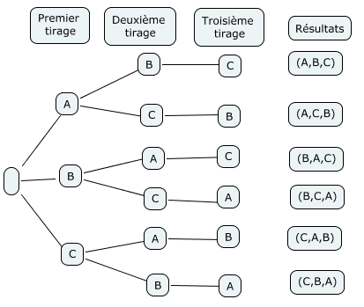

Sans faire l’arbre des résultats, sans écrire toutes les possibilités, on aurait pu trouver la réponse avec le calcul suivant :

Il y a : - _____ façons de choisir la première boule;

- _____ façons de choisir la deuxième boule;

- _____ façons de choisir la troisième boule.

d’où le calcul : _________________________

1. Un tirage est organisé pour déterminer l’ordre dans lequel les élèves passeront leur oral. Puisque c’est le dernier cours, 8 élèves doivent faire leur présentation. Combien y a-t-il de possibilités pour l’ordre de passage?

|  |
| --- |
| Bref, lorsque nous sommes en présence d’une **PERMUTATION**, nous voulons connaître le nombre de possibilités de placer **TOUS les éléments** en tenant compte de l’ordre. Pour ce faire, nous devons connaître le nombre d’options possible pour chaque étape de l’expérience aléatoire, puis effectuer une multiplication. |

# Factorielle (!)

|  |
| --- |
| La factorielle d’un nombre se note Et elle se définit par  Exemple : |

Exemple : Effectue les opérations suivantes.

1. 5!

Pour effectuer 10! sur ta calculatrice TI-30XS, tu dois effectuer la séquence suivante :

**1**

**0**

**prb**

**3**

**enter**

1. 10!
3. 75!

|  |
| --- |
| La factorielle est très utile pour calculer les permutations d’une situation. |

# Arrangement

|  |
| --- |
| Un arrangement est une disposition ordonnée d’un certain nombre d’éléments d’un ensemble donné.  Deux arrangements se distinguent par l’ordre de disposition de leurs éléments et le nombre d’éléments qu’ils contiennent. |

Exemple :

1. On choisit au hasard deux nombres dans l’ensemble .

(2,6), (4,8) et (8,4) sont trois arrangements possibles de l’ensemble A.

1. Combien d’arrangements de deux nombres sont possibles à partir de l’ensemble A?

**1er nombre 2e nombre Résultats**

4 (2, 4)

6 (2, 6)

2 8 (2, 8)

10 (2, 10)

2 (4, 2)

6 (4, 6)

4 8 (4, 8)

10 (4, 10)

2 (6, 2)

4 (6, 4)

6 8 (6, 8)

10 (6, 10)

2 (8, 2)

4 (8, 4)

8 6 (8, 6)

10 (8, 10)

2 (10, 2)

4 (10, 4)

10 6 (10, 6)

8 (10, 8)

1. Combien d’arrangements de trois nombres sont possibles à partir de l’ensemble A?
2. Combien d’arrangements de quatre nombres sont possibles à partir de l’ensemble A?
3. Combien d’arrangements de cinq nombres sont possibles à partir de l’ensemble A?

*** Pour cette question, nous calculons plutôt le nombre de ________________.

1. Pour la prochaine année scolaire, tu dois choisir une activité parascolaire parmi les 4 activités qui te sont proposées :
2. Aquaforme
3. Badminton
4. Curling
5. Décathlon (initiation)

Tu dois inscrire 3 choix dans l’ordre de préférence. Si tu inscris B, C et D, c’est que tu préfères Badminton à Curling, et Curling à Décathlon. Par contre, si tu inscris C, B et D, c’est que tu préfères Curling à Badminton, et Badminton à Décathlon.

Donc, l’ordre dans lequel tu inscris tes choix est très important.

1. Combien as-tu d’options pour ton premier choix?
2. Combien as-tu d’options pour ton deuxième choix, une fois que tu as fait ton premier choix?
3. Combien as-tu d’options pour ton troisième choix, une fois que tu as fait ton premier et ton deuxième choix?
4. Combien de choix différents de trois activités s’offrent à toi?

__________ __________ __________

1er choix 2e choix 3e choix

1. Dans un groupe de 5e secondaire, on décide de former un petit comité de **deux** élèves pour représenter ces derniers auprès de la direction. Les six candidats retenus sont **A**mine, **B**randon, **C**aroll, **D**elia, **É**rika et **F**abrice.

Parmi les deux candidats choisis, un seul peut rencontrer la direction. Il faut donc nommer un président et un vice-président. Combien de paires d’élèves peut-on former parmi ces 6 élèves?

Voyons toutes les possibilités :

(A, B), (A, C), (A, D), (A, E), (A, F) et (B, A), (C, A), (D, A), (E, A), (F, A)

(B, C), (B, D), (B, E), (B, F) et (C, B), (D, B), (E, B), (F, B)

(C, D), (C, E), (C, F) et (D, C), (E, C), (F, C)

(D, E), (D, F) et (E, D), (F, D)

(E, F) et (F, E)

Il y aurait donc en tout _____ possibilités différentes de paires d’élèves.

Ces possibilités représentent les ____________________ possibles dans cette situation.

De quelle façon pourrait-on calculer le nombre total de possibilités sans les énumérer?

|  |
| --- |
| Bref, lorsque nous sommes en présence d’un **ARRANGEMENT**, nous voulons connaître le nombre de possibilités de placer **un certain nombre d’éléments d’un ensemble** en tenant compte de l’ordre. Pour ce faire, nous devons connaître le nombre d’options possible pour chaque étape de l’expérience aléatoire, puis effectuer une multiplication.  *\* Remarque : Le calcul du nombre d’arrangements ne se termine pas par 1 comme c’était le cas dans le calcul de permutations!* |

# Combinaison

|  |
| --- |
| Une combinaison est un choix d’un certain nombre d’éléments d’un ensemble donné.  Une **COMBINAISON** correspond à un sous-ensemble d’éléments non ordonnés dans un ensemble, en d’autres mots, on ne tient pas compte de l’ordre des éléments choisis.  On calcule une combinaison à l’aide de la formule suivante : |

Exemples :

1. Dans un groupe de 5e secondaire, on décide de former un petit comité de **deux** élèves pour représenter ces derniers auprès de la direction. Les six candidats retenus sont **A**mine, **B**randon, **C**aroll, **D**elia, **É**rika et **F**abrice.

La direction a cette fois-ci décidé de rencontrer les deux élèves. Il n’y aura donc pas de président et de vice-président, mais bien deux représentants d’élèves.

Voici toutes les possibilités trouvées précédement :

(A, B), (A, C), (A, D), (A, E), (A, F) et (B, A), (C, A), (D, A), (E, A), (F, A)

(B, C), (B, D), (B, E), (B, F) et (C, B), (D, B), (E, B), (F, B)

(C, D), (C, E), (C, F) et (D, C), (E, C), (F, C)

(D, E), (D, F) et (E, D), (F, D)

(E, F) et (F, E)

1. Considérant la nouvelle consigne, est-ce que toutes les possibilités sont différentes?
2. Explique ta réponse en a).
3. Combien y a-t-il de possibilités différentes de paires d’élèves?
4. De quelle façon pourrait-on calculer le nombre de possibilité sans les énumérer?
5. Le président de ton groupe organise un dîner pizza et il a besoin de 3 personnes pour aller chercher les pizzas lorsqu’elles arriveront. Il y a 4 volontaires : Antoine (A), Brigitte (B), Christian (C) et Diane (D).
6. Est-ce que choisir (B, C, D) est le même résultat que de choisir (C, B, D)?
7. Voici l’arbre des résultats si on tenait compte de l’ordre :

1er choix 2e choix 3e choix Résultats

C (A, B, C)

B

C

D

A

C

D

A

B

D

A

B

C

D (A, B, D)

B (A, C, B)

A D (A, C, D)

B (A, D, B)

C (A, D, C)

C (B, A, C)

D (B, A, D)

A (B, C, A)

B D (B, C, D)

A (B, D, A)

C (B, D, C)

B (C, A, B)

D (C, A, D)

A (C, B, A)

C D (C, B, D)

A (C, D, A)

B (C, D, B)

B (D, A, B)

C (D, A, C)

A (D, B, A)

D C (D, B, C)

A (D, C, A)

B (D, C, B)

Surligne de la même couleur les trios formés des mêmes lettres.

1. Combien de couleurs différentes as-tu utilisées?
2. Prenons le trio de lettre (A, B, C). Voici les différents résultats obtenus à l’aide de ces trois lettres :

(A, B, C), (A, C, B), (B, A, C), (B, C, A), (C, A, B) et (C, B, A).

Ces six différents résultats sont les __________________ possibles avec ces trois mêmes lettres.

1. Combien y a-t-il de façons différentes de choisir 3 élèves parmi les 4 volontaires?
2. Un tirage sera effectué la semaine prochaine pour une remise de prix. Chaque personne doit choisir 6 numéros différents entre 1 et 20. Les numéros tirés seront mis en ordre croissant avant d’être annoncés.
3. Combien y a-t-il de résultats différents?
4. Quelle est la probabilité de gagner?

|  |
| --- |
| Bref, lorsque nous sommes en présence d’une combinaison, nous voulons connaître le nombre de possibilités de placer **un certain nombre d’éléments d’un ensemble** sans tenir compte de l’ordre.  Pour ce faire, nous devons connaître le nombre d’arrangements ainsi que le nombre de permutations possibles avec un arrangement.  Formule : |

# Choisir entre permutation, arrangement et combinaison

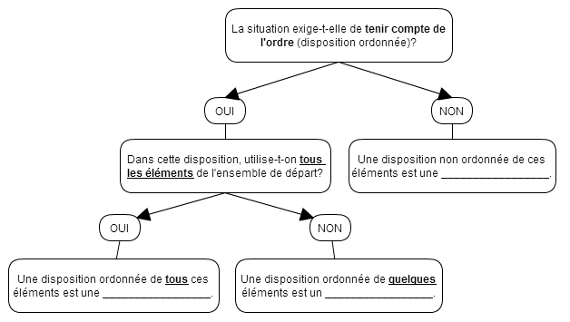

Exemples : Pour les exemples suivants, mentionne le type de situation (permutation, arrangement ou combinaison) et justifie ta réponse avant d’effectuer le calcul.

1. Dans un groupe d’élèves de 5e secondaire, on décide de former un petit comité de **six** élèves pour représenter les élèves auprès de la direction. Les six candidats sont les suivants : **A**mine, **B**randon, **C**aroll, **D**elia, **É**rika et **F**abrice.
2. S’il est décidé que dans les 6 élèves choisis, chacun aura un rôle déterminé : président, vice-président, trésorier, vérificateur du trésorier, secrétaire et adjoint au secrétaire. Combien de comités d’élèves peut-on former avec ces 6 élèves?
3. S’il est décidé que dans les 6 élèves choisis, aucun rôle ne sera déterminé, c’est-à-dire que tous les élèves auront le même droit de parole sur tous les sujets. Combien de comités d’élèves peut-on former avec ces 6 élèves?
4. Supposons que dans ce même groupe de 5e secondaire, on décide plutôt de former un petit comité de **trois** élèves pour représenter ces derniers auprès de la direction. Les six candidats retenus sont les mêmes : **A**mine, **B**randon, **C**aroll, **D**elia, **É**rika et **F**abrice.
5. S’il est décidé que dans les 3 élèves choisis, un seul peut rencontrer la direction et qu’il faut donc nommer un président, un vice-président (en cas d’absence du président) et un assistant au vice-président (en cas d’absence du vice-président), combien de trios d’élèves peut-on former parmi ces 6 élèves?
6. S’il est décidé que dans les 3 élèves choisis, ces trois derniers seront présents pour rencontrer la direction (sans poste de président, vice-président et assistant au vice-président), combien de trios d’élèves peut-on former parmi ces 6 élèves?
7. Combien y aurait-il d’arrangements et de combinaisons possibles si on devait choisir 4 élèves parmi 6 candidats?

Nombre d’arrangements :

Nombre de combinaisons :

1. Combien y aurait-il d’arrangements et de combinaisons possibles si on devait choisir 5 élèves parmi 13 candidats?

Nombre d’arrangements :

Nombre de combinaisons :

|  |
| --- |
| SECTION 8.3 |

*Référence : Manuel VISIONS mathématique, volume 2, éditions CEC, pages 204-205*

# Les types de variables en probabilité

## Variable aléatoire discrète :

|  |
| --- |
| Une variable aléatoire est discrète **si elle ne peut pas** prendre toutes les valeurs possibles d’un intervalle de nombres réels. |

## Variable aléatoire continue :

|  |
| --- |
| Une variable aléatoire est continue **si elle peut** prendre toutes les valeurs possibles d’un intervalle de nombres réels. |

# Les probabilités géométriques

## Probabilités géométriques à une dimension

|  |
| --- |
| En géométrie, un objet à une dimension est représenté par un segment. Admettons un segment AB de longueur et une section de ce segment AB.    La probabilité de choisir au hasard un élément de est donnée par : |

Exemples :

1. On désire connaître la probabilité de choisir au hasard un point du segment CD dans la figure suivante.



Cette probabilité est donnée par :

1. 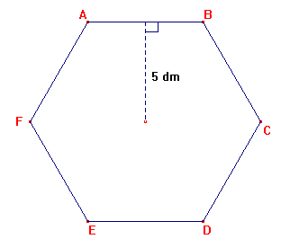Si un point est situé sur le contour du polygone régulier ci-dessous, détermine la probabilité que ce point soit situé sur le segment AB. L’aire du polygone est de 30 dm² et son apothème mesure 5 dm.

## Probabilités géométriques à deux dimensions

|  |
| --- |
| À l’instar de la probabilité à une dimension, ce deuxième cas de probabilité géométrique se calcule en considérant une partie de la surface d’une figure géométrique par rapport à la surface totale de cette figure.  Ici du moins, le tout n’est plus un segment, mais une figure à deux dimensions (figures géométriques planes).  Soit une figure géométrique plane F et une surface S de cette figure géométrique.  **Surface S**  La probabilité de choisir au hasard un point sur la surface S est donnée par : |

Exemples :

1. Voici une cible de jeu de fléchettes. Elle est formée de 3 cercles concentriques de rayons mesurant respectivement 2 dm, 3 dm et 4 dm.

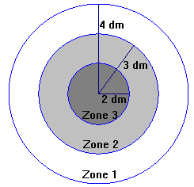

Détermine la **probabilité exacte** de :

1. Lancer une fléchette dans la zone 3;
2. Lancer une fléchette dans la zone 2;
3. Lancer une fléchette dans la zone 1.
4. Quelle est la probabilité de choisir un point au hasard dans ce cercle de 2 cm de rayon et que ce point soit dans la partie ombragée?

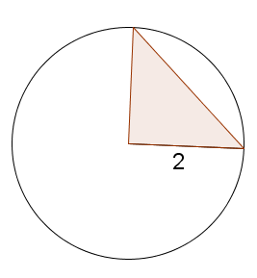

## Probabilités géométriques à trois dimensions

|  |
| --- |
| Soit un objet géométrique V à 3 dimensions et R une partie de l’objet V. La probabilité de choisir au hasard un point dans R est donnée par : |

Exemples :

1. Le 6 janvier de chaque année a lieu la fête des Rois. Lors de cette fête, la tradition est de faire cuire un gâteau en déposant une fève à l’intérieur. La personne qui obtient la fève est déclaré le Roi ou la Reine du jour. Si je mange un morceau cubique de 8 cm de côté, quelle est la probabilité que j’aie la fève dans ma part si le gâteau a été cuit dans le moule suivant :

30 cm

20 cm

8 cm

1. Lors d’un jeu aquatique, l’arbitre lance aléatoirement dans une piscine un objet que les concurrents devront chercher le plus rapidement possible. Sachant que la piscine est d’une longueur de 30 pieds et d’une largeur de 15 pieds, détermine la probabilité que les nageurs retrouvent l’objet lancé dans la section la moins profonde de la piscine. *Le dessin n’est pas à l’échelle.* *N.B. L’objet reste en suspension dans l’eau (il ne flotte pas et ne coule pas au fond).*



|  |
| --- |
| SECTION 8.4 |

*Référence : Manuel VISIONS mathématique, volume 2, éditions CEC, page 156 et*

*Manuel POINT DE VUE mathématique, volume 2, éditions HRW, pages 720-721*

# Les quartiles

|  |
| --- |
| Les quartiles sont des valeurs qui partagent une distribution statistique ordonnée en quatre sous-ensembles comprenant le même nombre de données. Chacun de ces sous-ensembles est appelé quart.  On note généralement le premier quartile par Q1, le deuxième par Q2 et le troisième par Q3.  **Attention!! :** Il faut faire la distinction entre le quartile et le quart.  Il y a **3** quartiles (3 séparateurs), mais bien **4** quarts! |

Exemple : Voici quelques données recueillies lors d’un sondage.

|  |  |  |  |  |  |  |  |  |  |  |  |  |  |
| --- | --- | --- | --- | --- | --- | --- | --- | --- | --- | --- | --- | --- | --- |
| 43 | 45 | 45 | 47 | 49 | 51 | 51 | 54 | 55 | 55 | 55 | 58 | 59 | 62 |

|  |  |  |  |  |
| --- | --- | --- | --- | --- |
| Premier quartile : Q1 |  | Deuxième quartile : Q2 |  | Troisième quartile : Q3 |

|  |
| --- |
| **Remarques :**   * Il faut d’abord s’assurer que les données sont placées en ordre croissant. * Le deuxième quartile correspond à la médiane de la distribution. * La médiane des données qui précèdent correspond à . * La médiane des données qui suivent correspond à . * Chaque quart contient le même nombre de données. Il y a 3 données par quart dans cet exemple.   Rappel :  La médiane est la valeur au centre d’une distribution ordonnée. |

|  |
| --- |
| L’étendue interquartile, tout comme l’étendue, est une autre mesure de dispersion qui correspond à la différence entre le troisième quartile et le premier quartile.  Dans cet exemple, l’étendue interquartile est : __________________________. |

# Le diagramme de quartiles (ou diagramme à moustaches)

|  |
| --- |
| Le diagramme de quartiles nous donne de l’information sur la façon dont les données de la distribution sont réparties, concentrées. Pour arriver à tracer ce diagramme, nous avons besoin de 5 valeurs : la valeur minimale, la valeur maximale et les 3 quartiles de la distribution. Voici les 3 étapes pour tracer ce diagramme :   1. Calculer les quartiles. 2. Construire un axe de nombres. 3. Construire le diagramme de quartile au-dessus de l’axe de nombres. |

Exemple : Voici une distribution de notes en % :

47, 57, 61, 72, 75, 82, 85, 89, 92

**Étape 1 : Calculer les quartiles**

**Il faut s’assurer que les données soient placées en ordre croissant.

|  |  |  |  |  |  |  |  |  |
| --- | --- | --- | --- | --- | --- | --- | --- | --- |
| 47 | 57 | 61 | 72 | 75 | 82 | 85 | 89 | 92 |

|  |  |  |  |  |
| --- | --- | --- | --- | --- |
| Premier quartile : Q1 |  | Deuxième quartile : Q2  (qui est la médiane) |  | Troisième quartile : Q3 |

**Étape 2 : Construire un axe de nombres**

On peut déterminer les graduations de l’axe en considérant l’étendue de la distribution. On place habituellement entre 10 et 20 graduations.

Rappel :

L’étendue d’une distribution correspond à l’écart entre la plus grande et la plus petite donnée.

Ici, l’étendue est de : .

Si on utilise 12 graduations avec un pas de 4, on obtient 48.

11

10

9

8

7

6

5

4

3

2

1

0

46 50 54 58 62 66 70 74 78 82 86 90 94

**Étape 3 : Construire le diagramme de quartiles au-dessus de l’axe de nombres**

1. Positionner les 5 valeurs déterminées plus tôt sur l’axe de nombres : la valeur minimale, la valeur maximale et les 3 quartiles de la distribution. Au-dessus de l’axe, tracer des traits verticaux vis-à-vis ces 5 valeurs.

*Valeurs :*

11

10

9

8

7

6

5

4

3

2

1

0

46 50 54 58 62 66 70 74 78 82 86 90 94

1. Toujours au-dessus de l’axe, tracer une rectangle dont le côté gauche et le côté droit correspondent respectivement aux traits verticaux de et

11

10

9

8

7

6

5

4

3

2

1

0

46 50 54 58 62 66 70 74 78 82 86 90 94

1. Tracer un segment horizontal (une tige) reliant les deux traits verticaux à gauche et un autre segment horizontal reliant les deux traits verticaux à droite.

11

10

9

8

7

6

5

4

3

2

1

0

46 50 54 58 62 66 70 74 78 82 86 90 94

*Rappel de la liste :*

|  |  |  |  |  |  |  |  |  |
| --- | --- | --- | --- | --- | --- | --- | --- | --- |
| 47 | 57 | 61 | 72 | 75 | 82 | 85 | 89 | 92 |

|  |  |  |  |  |
| --- | --- | --- | --- | --- |
| Premier quartile : Q1 |  | Deuxième quartile : Q2  (qui est la médiane) |  | Troisième quartile : Q3 |

|  |
| --- |
| Dans un diagramme de quartiles :   * Les tiges de gauche et de droite représentent chacune un intervalle comprenant environ ____ des données de la distribution. * Le rectangle au centre représente un intervalle comprenant environ ____ des données de la distribution. Quelle définition pourrait-on associer à la longueur de ce rectangle? |

|  |
| --- |
| Cette année, nous avons déjà parlé de données extrêmes (ou données aberrantes) qui sont fortement éloignées des autres. On considère qu’une donnée est aberrante si une des tiges du diagramme est au moins une fois et demie (1,5) plus grande que la longueur du rectangle (que l’étendue interquartile). |

Exemple : Voici les résultats à un examen de mathématique dans une classe de 36 élèves. Trace le diagramme de quartiles correspondant à cette distribution.

|  |  |  |  |  |  |  |  |  |
| --- | --- | --- | --- | --- | --- | --- | --- | --- |
| 25 | 50 | 55 | 63 | 63 | 73 | 74 | 74 | 76 |
| 78 | 80 | 80 | 80 | 83 | 84 | 85 | 85 | 85 |
| 89 | 90 | 90 | 90 | 90 | 93 | 94 | 95 | 95 |
| 95 | 95 | 99 | 100 | 100 | 100 | 100 | 100 | 100 |

**Étape 1 :**

**Étape 2 :**

**Étape 3 :**

*Valeurs :*

13

14

12

11

10

9

8

7

6

5

4

3

2

1

0

15

16

17

13

14

12

11

10

9

8

7

6

5

4

3

2

1

0

15

16

17

VISION 8

~Exercices~



|  |
| --- |
| SECTION 8.1 |

1. On tire une carte d'un jeu de cartes à jouer (sans les jokers). Quelle est la probabilité de:
2. tirer une figure ?
3. ne pas tirer une figure ?
4. Mathieu aime la lecture. Il se rend à la bibliothèque et doit choisir un livre parmi 3 récits d'aventures (a), 2 récits de science-fiction (f) et un roman policier (p).

MCj04260540000[1]

1. Quel est l'ensemble des résultats possibles ?
2. Combien d'événements élémentaires peut-on former à partir de l'Ω?

1. Énumère les événements élémentaires.
2. Calcule les probabilités suivantes.

1) P (p) = 3) P (a, f) =

2) P (a, p, f) = 4) P (a) =

1. Dans une expérience aléatoire, on lance une **pièce de monnaie** et on tire une lettre du mot **AVRIL.**
2. Construis l’arbre des probabilités de cette expérience aléatoire.
3. Quelle est la probabilité de l'événement élémentaire {(P, I)}? *Avec démarche.*

|  |
| --- |
| SECTION 8.2 |

1. Un sac contient 10 billes de couleurs différentes.
2. Calcule le nombre d’arrangements possibles si l’on tire sans remise 5 billes de ce sac.
3. Calcule le nombre d’arrangements possibles si l’on tire avec remise 5 billes de ce sac.
4. Calcule le nombre de combinaisons possibles si l’on tire sans remise 5 billes de ce sac.
5. Combien y a-t-il de permutations possibles?
6. Calcule le nombre d’arrangements possibles si l’on tire sans remise 7 billes de ce sac.
7. Calcule le nombre de combinaisons possibles si l’on tire sans remise 7 billes de ce sac.
8. Un petit sac contient les 26 lettres de l’alphabet.
9. Calcule le nombre d’arrangements possibles si l’on tire sans remise 5 lettres de ce sac.
10. Calcule le nombre d’arrangements possibles si l’on tire avec remise 5 lettres de ce sac.
11. Calcule le nombre de combinaisons possibles si l’on tire sans remise 5 lettres de ce sac.
12. Combien y a-t-il de permutations possibles? Arrondis au millième près.
13. Calcule le nombre d’arrangements possibles si l’on tire sans remise 7 lettres de ce sac.
14. Calcule le nombre de combinaisons possibles si l’on tire sans remise 7 lettres de ce sac.
15. Dans une émission pour un jeu télévisé, un concurrent doit choisir une valise parmi 30 comprenant des montants cachés entre 0,01$ et 1 000 000$. Le concurrent a donc une chance sur 30 de choisir la valise comprenant le 1 000 000$. Pour la suite du jeu, il doit choisir 6 valises à éliminer parmi les 29 valises restantes. Combien y a-t-il de combinaisons possibles pour faire le choix de ces 6 valises?
16. Ma tante Gertrude est une fanatique du bingo. Elle se rend religieusement, 6 jours par semaine, à la salle communautaire pour pratiquer son passe-temps préféré. Si le boulier utilisé contient 250 boules, calcule au millième près:
17. Le nombre d’arrangements possibles pour tirer sans remise les 5 premières boules du boulier.
18. Le nombre d’arrangements possibles pour tirer sans remise les 10 premières boules du boulier.
19. Combien y a-t-il de permutations possibles? Donne la réponse exacte.
20. Pour fabriquer une lampe de salon chez IKIKEA, on a le choix entre 3 formes possibles pour l’abat-jour, 5 choix de couleur, 4 choix de puissance et 2 choix de matériaux utilisés. Combien y a-t-il de choix différents pour cette lampe?
21. On place le nom des 39 élèves de ta classe dans un sac pour effectuer un échange de cadeaux. Le premier nom pigé aura le choix parmi les 39 cadeaux disponibles, le 2e nom pigé choisira parmi les 38 cadeaux restants et ainsi de suite. Arrondis tes calculs (s’il y a lieu) au millième près.
22. Calcule le nombre d’arrangements possibles pour tirer sans remise les 6 premiers noms.
23. Calcule le nombre d’arrangements possibles pour tirer sans remise les 11 premiers noms.
24. Combien y a-t-il de permutations possibles?
25. Si les 6 premiers noms pigés avaient tous le même cadeau (par exemple, si chaque élève avait une carte-cadeau de 20$), calcule le nombre de combinaisons possibles pour tirer sans remise ces 6 premiers noms.
26. Si les 15 premiers noms pigés avaient tous le même cadeau (par exemple, si chaque élève avait une carte-cadeau de 20$), calcule le nombre de combinaisons possibles pour tirer sans remise ces 15 premiers noms.
27. Calcule le nombre de combinaisons possibles de 6 chiffres que tu peux former si tu décides d’acheter un billet de loto 6/49. Dans cette loterie, tu dois choisir 6 nombres compris entre 1 et 49 inclusivement et le tirage se fait sans remise.
28. Un sac contient 12 billes de couleurs différentes.
29. Calcule le nombre d’arrangements possibles si l’on tire sans remise 6 billes de ce sac.
30. Calcule le nombre d’arrangements possibles si l’on tire avec remise 6 billes de ce sac.
31. Calcule le nombre de combinaisons possibles si l’on tire sans remise 6 billes de ce sac.
32. Combien y a-t-il de permutations possibles?
33. Calcule le nombre d’arrangements possibles si l’on tire sans remise 8 billes de ce sac.
34. Calcule le nombre de combinaisons possibles si l’on tire sans remise 8 billes de ce sac.
35. 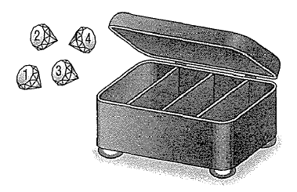Un bijoutier range au hasard chacune de ces 4 pierres précieuses dans un compartiment de l'écrin illustré ci-contre.
36. Combien y a-t-il de pierres disponibles pour:

1) le 1er compartiment? ________

2) le 2e compartiment? ________

3) le 3e compartiment? ________

4) le 4e compartiment? ________

1. De combien de façons différentes le bijoutier peut-il ranger ces 4 pierres?
2. Cette situation est-elle associée au concept de permutation, d'arrangement ou de combinaison? Expliquez votre réponse.
3. Ce même bijoutier range, une à une, 4 pierres précieuses choisies aléatoirement parmi les 7 pierres illustrées ci-contre dans les compartiments de ce même écrin.
4. 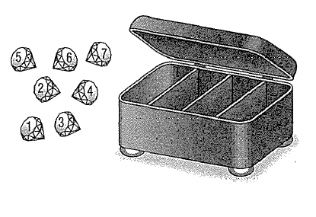Combien a-t-il de choix de pierres pour:

1) le 1er compartiment? ________

2) le 2e compartiment? ________

3) le 3e compartiment? ________

4) le 4e compartiment? ________

1. En quoi cette situation est-elle différente de la situation précédente?
2. Combien d'écrins pourrait-il utiliser si l'on considère que chacune des dispositions des mêmes pierres dans un autre ordre correspond à un écrin?
3. Cette situation est-elle associée au concept de permutation, d'arrangement ou de combinaison? Expliquez votre réponse.
4. 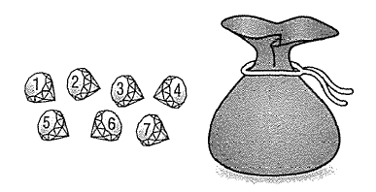Le bijoutier choisit, dans un certain ordre, 4 pierres parmi les 7 pierres illustrées ci-contre. Il les dépose dans un sac.
5. Cela aurait-il fait une différence s'il avait choisi les mêmes pierres dans un autre ordre? Expliquez *votre* réponse.
6. En quoi cette situation est-elle différente de la situation précédente?
7. De combien de façons différentes aurait-il pu choisir ces 4 pierres?
8. Combien de sacs différents contenant 4 pierres précieuses est-il possible de former?
9. Cette situation est-elle associée au concept de permutation, d'arrangement ou de combinaison? Expliquez votre réponse.
10. Lors d'un jeu télévisé, on propose à une participante de choisir 3 coffres parmi un total de 8 coffres. La participante ouvre les coffres choisis et gagne leur contenu. On s'intéresse ici au nombre de résultats possibles.
11. Dans ce contexte, l'ordre dans lequel elle a choisi les coffres a-t-il de l'importance? Expliquez votre réponse.
12. Cette situation est-elle associée au concept de permutation, d'arrangement ou de combinaison? Expliquez votre réponse.
13. Avant d'utiliser l'une ou l'autre des méthodes de dénombrement, qu'est-il important de déterminer?
14. Combien de choix possibles existe-t-il dans ce jeu?
15. A, B, C, D, E, ... , Z est l'ordre alphabétique connu. Avec ces 26 lettres, combien d'ordres alphabétiques différents aurait-on pu imaginer? *Arrondir au millième près.*
16. Aux Jeux olympiques de Beijing, il y avait 8 participantes à la finale du 100 m en athlétisme. De combien de manières différentes le podium, accueillant les médaillées d'or, d'argent et de bronze, pouvait-il être occupé?

1. Un jeu consiste à faire tourner trois roues segmentées en 10 parties égales numérotées de 0 à 9. Lorsque les roues arrêtent de tourner, les chiffres alignés avec le butoir de chacune des trois roues forment le numéro gagnant.

**a)** Combien y a-t-il d’arrangements possibles ?

**b)** Combien y a-t-il de permutations maximum possibles pour un seul résultat de cette expérience?

**c)** Est-ce que l’ordre est considéré comme important dans ce type de tirage ?  
 Explique ta réponse.

**d)** Si l’on ne tient pas compte de l’ordre, combien peut-il y avoir de personnes gagnantes à un tirage ?

1. Un jeu consiste à lancer 5 dés. Puis, selon les résultats, diverses options s’offrent à la participante. L’ordre dans lequel les dés sont disposés n’est pas important.

**a)** Combien y a-t-il de façons différentes d’obtenir une suite basse, soit (1, 2, 3, 4, 5)?

**b)** Quelle est la probabilité d’obtenir une suite basse, soit (1, 2, 3, 4, 5) ?

1. La majorité des loteries utilise des bouliers. Lors d’un tirage de 4 boules parmi 36 boules numérotées de 1 à 36, quelle est la probabilité d’avoir la combinaison gagnante?
2. Pour chacun des cas, indique le nombre de permutations possibles.

**a)** (a, b, c) **b)** (4, 2, 3, 5)

**c)** ( 2, 3, 4, 5, 6) **d)** (e, f, g, b, c, s)

1. Dans un tournoi de basketball, les 5 joueurs de l’équipe gagnante reçoivent un ballon d’une couleur différente. Sachant que les membres de l’équipe se partagent les ballons de façon aléatoire, détermine le nombre de façons dont ils peuvent se partager les prix.
2. Lors de l’écoute d’une liste de musique de 16 morceaux sur internet, Ariane choisit le mode de lecture aléatoire. Combien de permutations sont possibles si chaque chanson ne joue qu’une seule fois? *Arrondir au millième près.*
3. Marika a caché 8 billes de couleurs différentes dans la maison. Peter doit ensuite trouver toutes les billes. Combien y a-t-il de permutations possibles?
4. Trois couples de personnes s’assoient autour d’une table rectangulaire.

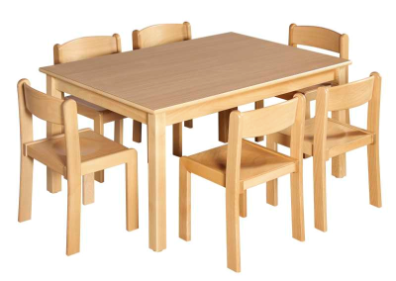

http://www.vymy.be/index.php?cPath=184_245_5&osCsid=5b6667e2288aff35baefadec55812d91

1. Combien y a-t-il de permutations possibles?
2. Combien y-a-t-il de façons de placer ces personnes si les membres d’un même couple s’assoient l’un en face de l’autre?
3. Un bocal contient 5 rondelles numérotées de 1 à 5. On tire successivement 4 rondelles en tenant compte de l’ordre. Combien y a-t-il d’arrangements possibles si :
   1. l’on tire les boules sans remise?
   2. l'on tire les boules avec remise?
4. Étienne a 6 toutous dans son bac : un éléphant, un canard, une baleine, un singe, un crocodile et un chat. S’il choisit 3 toutous au hasard, quelles sont les probabilités qu’il ne choisisse pas le canard?
5. Un conseil d’administration est un groupe de personnes qui gèrent le fonctionnement et les finances d’un organisme, d’une association, d’une entreprise ou d’un établissement public. Le comité de direction est généralement constitué d’un président, d’un vice-président, d’un trésorier et d’un secrétaire. On nomme le comité de direction d’un conseil d’administration comprenant 12 personnes. Combien y a-t-il d’arrangements possibles?
6. Un sac contient 15 billes numérotées de 1 à 15. On tire 4 billes au hasard.
7. Combien y a-t-il de résultats possibles si on ne tient pas compte de l’ordre?
8. Combien y a-t-il de résultats possibles si on tient compte de l’ordre?
9. Gabriel étend ses vêtements sur la corde à linge. Il a 4 chemises (une blanche, une grise, une bleue et une verte), 2 pantalons (un bleu et un noir) et trois t-shirts (un blanc, un gris et un bleu). Combien y a-t-il de dispositions différentes possibles?
10. Un cornet de crème glacée contient trois boules superposées, chacune à un parfum différent.
11. Construis un diagramme en arbre représentant toutes les permutations possibles.
12. Combien y a-t-il de résultats possibles si l’on ne tient pas compte de l’ordre des boules?
13. Bianka propose cinq sortes de bonbons à ses amies : des pêches, des fraises, des serpents, des framboises et des requins. Combien de combinaisons possibles y a-t-il si une des amies choisit 4 sortes de bonbons?
14. Pour un projet d’arts plastiques, un élève doit faire des rangées de 12 carrés. Il dispose de 3 couleurs différentes de carrés : des blancs, des rouges et des noirs. On considère que l’élève a accès à un nombre illimité de carrés de chaque couleur. Combien y a-t-il d’agencements possibles de couleurs sur une même rangée de 12 carrés?
15. Maria doit passer devant un jury de 3 personnes lors d’un concours de musique. Sachant que 6 personnes peuvent faire partie du jury, combien de jurys différents est-il possible de former?
16. Pour confectionner un bouquet de fleurs, un fleuriste choisit 3 variétés de fleurs parmi les 9 variétés à sa disposition. Combien de bouquets de fleurs différents peut-il confectionner?

|  |
| --- |
| SECTION 8.3 |

1. À l’émission télévisée la *Roulette chanceuse*, Benoît doit faire tourner une roulette de 1,2 dm de diamètre subdivisée en 3 portions. La portion rouge est formée par un angle au centre de 74º, la jaune a une aire de 9π cm2 et la verte occupe le reste de la roulette. Si la roulette s’immobilise sur le vert, Benoît est le *Grand Vainqueur*!
2. Détermine la probabilité que Benoît soit proclamé *Grand Vainqueur*.
3. Détermine la probabilité que la roulette ne s’immobilise pas sur le secteur jaune.
4. Une piste de course de voitures téléguidées est formée de 2 demi-cercles congrus joints par les segments AD et BC (de même longueur). Pendant un essai routier de la nouvelle Ferrari d’Eddy, une panne d’électricité survient…

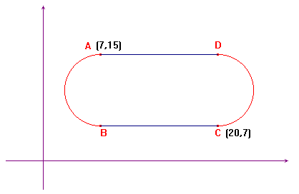Détermine (au millième près), la probabilité que la voiture s’immobilise sur le segment BC.

1. En reliant les milieux des côtés du carré LMNO, on a formé le carré PQRS. En reliant les points milieux des côtés de ce dernier, on a formé le carré TUVW. On a noirci une partie de la figure. On choisit au hasard un point à l’intérieur du carré LMNO.

Laquelle des expressions suivantes représente la probabilité que le point choisi soit dans la partie noire?

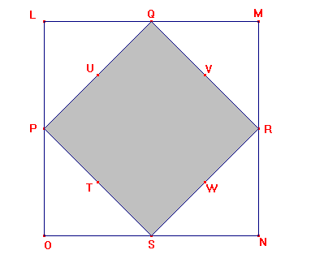

a) *1 -* 

b) 

c) 

d) 

1. La cible circulaire illustrée ci-contre est subdivisée en secteurs. Certains secteurs sont gris, les autres sont blancs. On lance une fléchette sur cette cible alors qu’elle tourne sur elle-même. La fléchette atteint la cible.

Quelle expression ci-dessous permet de calculer la probabilité que la fléchette atteigne un secteur gris?

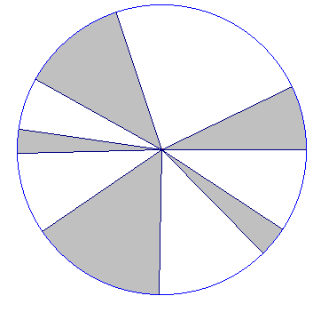

a) 

b) 

c) 

d) 

1. Un curseur va et vient au-dessus d’un segment AF. Le segment AF est subdivisé en 5 segments par les points B, C, D et E.

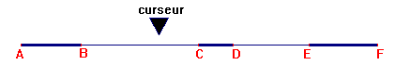







Le point C est le milieu du segment AF.

Les segments AB, CD et EF sont ombragés.

Un système informatique commande de façon aléatoire l’arrêt du curseur.

Quelle est la probabilité que le curseur s’arrête vis-à-vis un segment ombragé?

1. Une roue de fortune circulaire est illustrée ci-contre. Deux diamètres divisent cette roue en 4 arcs, parmi lesquels, 2 sont noircis. L’angle au centre associé à l’un des arcs non noirci mesure x°. On fait tourner cette roue. Le hasard détermine l’arc indiqué par le pointeur lorsqu’elle s’immobilise.

Quelle est la probabilité que le pointeur indique un arc noirci lorsque la roue s’immobilise ?

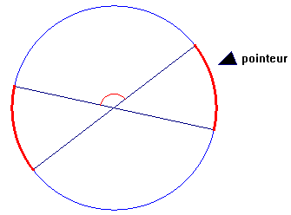

x°

a) 

b) 

c) 

d) 

1. *Météo Aujourd’hui* prédit la tombée d’une météorite sur le sol québécois! Marco intrigué effectue des recherches et s’aperçoit que la météorite va tomber sur son terrain! (Rassure-toi Marco, il s’agit d’une petite météorite!)

L’illustration ci-dessous illustre le terrain de Marco où la partie ombragée représente la partie gazonnée et le carré blanc, la maison.

Détermine les dimensions de la maison de Marco sachant que la probabilité que le météorite tombe sur le gazon est de .

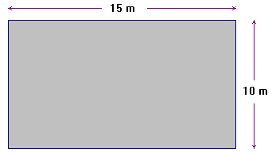

maison

*gazon*

1. Un jeu consiste à lancer une fléchette sur une cible carrée. Un cercle et un triangle sont dessinés sur cette cible. Si la fléchette atteint la partie ombrée, le participant gagne un prix.

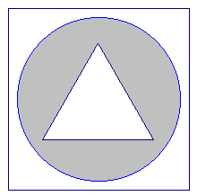Quelle expression ci-dessous permet de calculer la probabilité de gagner un prix à ce jeu?

a)

b)

c)

d)

1. Un jeu consiste à lancer une fléchette contre une cible comme celle illustrée ci-contre. Les points sont attribués selon la zone atteinte. Les demi-disques concentriques ont des rayons qui diffèrent de 2 cm. Le plus grand est tangent au rectangle. Le plus petit a un diamètre de 4 cm. La fléchette touche au hasard une région de cette cible.
2. Détermine la probabilité que la fléchette touche une zone noire.

**b)** Quelle est la probabilité que la fléchette touche la zone **2** ?

1. L’un des murs de la chambre de Kristina est rectangulaire et peint en violet. Elle y a affiché 60 photos mesurant chacune 10 cm sur 15 cm. Le mur mesure 2,45 m sur 2,75 m et n’a aucune ouverture. Une mouche se pose aléatoirement sur ce mur.

**a)** Quelle est la probabilité que la mouche se pose sur une des trois photos  
 que Kristina a prises au camping ?

**b)** Quelle est la probabilité qu’elle se pose sur un espace violet du mur ?

|  |
| --- |
| SECTION 8.4 |

1. Détermine la moyenne, le mode et la médiane de chacune des distributions  
    suivantes.

**a)** 2, 3, 3, 4, 4, 5, 5, 6, 6, 7, 7, 8, 8, 8

**b)** 11, 12, 12, 14, 15, 16, 17, 18, 19

**c)** 63, 64, 65, 65, 73, 82, 85, 86, 88, 94, 95

**d)** 22, 22, 22, 22, 22, 22, 24, 25, 26, 28

1. Détermine le maximum, le minimum et la médiane de chaque distribution.
2. 24, 20, 7, 10, 7, 12, 21, 8, 13, 4, 18, 6, 13, 12, 16, 4, 16, 16, 13, 19, 14, 23, 23, 25, 2, 10, 22, 4, 22

1. 35, 29, 33, 28, 34, 31, 27, 34, 33, 33, 32, 28, 25, 30, 27, 32

1. La distribution suivante présente la production de viande bovine au Canada de 1992 à 2006. Les données sont en milliers de tonnes. Détermine l’étendue et la médiane de cette distribution.

856,66; 822,31 ; 861,86 ; 887,91 ; 976,11 ; 1047,34 ; 1140,49 ; 1222,42 ; 1222,63 ; 1221,01; 1256,16 ; 1143,16 ; 1453,17 ; 1456,67 ; 1353,14

1. Un midi, à la cantine de l’école, Julien demande aux personnes qu’il rencontre combien d’argent elles ont en poche. Voici les résultats obtenus (en dollars) :

|  |  |  |  |  |  |  |  |  |  |
| --- | --- | --- | --- | --- | --- | --- | --- | --- | --- |
| 10 | 12 | 5 | 3 | 6,50 | 8 | 10 | 7 | 5 | 10 |
| 10 | 2,50 | 0 | 5 | 4 | 7,50 | 20 | 21 | 16 | 14 |
| 12,50 | 18 | 15 | 45 | 10 | 10 | 5,50 | 4 | 9 | 0 |

Représente la situation par un diagramme de quartiles.

|  |  |  |  |  |  |  |  |  |  |
| --- | --- | --- | --- | --- | --- | --- | --- | --- | --- |
|  |  |  |  |  |  |  |  |  |  |
|  |  |  |  |  |  |  |  |  |  |
|  |  |  |  |  |  |  |  |  |  |

1. Le diagramme de quartiles suivant représente l’âge des différentes personnes qui se sont présentées dans un magasin de musique samedi dernier.

50

40

60

20

10

0

30

1. Quel est l’âge approximatif de l’aîné des clients ?
2. Quel est approximativement l’âge médian des clients de ce magasin ?
3. Quel est le pourcentage approximatif des gens qui sont âgés de 18 ans et plus ?

1. Voici l’indice d’effet de serre (en millions de tonnes métriques) pour trois sortes de gaz selon les pays étudiés.

|  |  |  |  |
| --- | --- | --- | --- |
| **Pays** | **Dioxyde de carbone** | **Méthane** | **Chlorofluorocarbones (CFC)** |
| États-Unis | 540 | 130 | 350 |
| Brésil | 560 | 28 | 16 |
| Chine | 260 | 90 | 32 |
| Inde | 130 | 98 | 1 |
| Allemagne | 118 | 10 | 95 |
| Japon | 110 | 12 | 100 |
| Royaume-Uni | 69 | 14 | 71 |
| Indonésie | 110 | 19 | 9 |
| France | 41 | 13 | 69 |
| Italie | 45 | 6 | 71 |
| Canada | 48 | 33 | 36 |
| Mexique | 49 | 20 | 9 |
| Myanmar | 68 | 9 | 0 |
| Pologne | 56 | 7 | 13 |
| Espagne | 21 | 4 | 48 |
| Source : World Resources Institute, *World Resources 1990-1992*,  Oxford University Press, New York, 1990. | | | |

Voici un diagramme de quartiles qui représente chacune des distributions ci-dessus sur le même axe.

100

50

0

1500

200

300

250

350

400

450

500

550

*

*

*

*

*

CFC

Méthane

Dioxyde de carbone

*

*

**Dioxyde de carbone :** **Méthane : CFC :**

Q1 = 48 Q1 = 9 Q1 = 9

Médiane = 69 Médiane = 14 Médiane = 36

Q3 = 130 Q3 = 33 Q3 = 71

Minimum = 21 Minimum = 4 Minimum = 0

Maximum = 130 Maximum = 33 Maximum = 100

1. Commente la répartition des indices d’effet de serre pour le méthane par rapport à la répartition des indices pour le dioxyde de carbone.

1. À l’aide des diagrammes de quartiles et du tableau de données, situe la position du Canada par rapport aux autres pays.

1. Les diagrammes de quartiles ci-dessous représentent le nombre moyen de jours pendant lesquels on a pu observer divers phénomènes atmosphériques. Ces données ont été recueillies à différentes stations du Canada au cours d’une année.

20

10

0

30

40

60

50

70

80

90

100

110

Foudre

*

Verglas

Neige

*

Brouillard

*

1. Compare la répartition de la première moitié des données associées à la foudre avec celle de la deuxième moitié.

1. À partir de la situation, interprète les données éloignées dans les cas du brouillard et du verglas.

1. Quelle est la particularité du diagramme de quartiles associé à la neige ?

1. Compare les différents phénomènes atmosphériques selon le nombre médian de jours où ils se produisent.

1. Compare les répartitions des données associées à chacun de ces diagrammes de quartiles.

35

30

40

20

15

10

25

45

35

30

40

20

15

10

25

45

Diagramme B

Diagramme A

1. Josianne a construit le diagramme de quartiles ci-dessous : la médiane est au milieu du premier et du troisième quartile et les tiges de chaque côté sont de la même longueur.

70

65

75

55

50

45

60

80

1. Dans une telle situation, peut-elle affirmer que la moyenne est toujours égale à la médiane ?
2. Donne une distribution de 20 données entières et dont le diagramme de quartiles correspond à celui de Josianne.

|  |  |  |  |  |
| --- | --- | --- | --- | --- |
|  |  |  |  |  |
|  |  |  |  |  |
|  |  |  |  |  |
|  |  |  |  |  |

Quelle est la valeur de cette moyenne?

1. Donne une distribution de 20 données entières et dont le diagramme de quartiles correspond à celui de Josianne **qui te permettrait de calculer la moyenne la plus élevée.**

|  |  |  |  |  |
| --- | --- | --- | --- | --- |
|  |  |  |  |  |
|  |  |  |  |  |
|  |  |  |  |  |
|  |  |  |  |  |

Quelle est la valeur de cette moyenne?

1. **Concentrées ou dispersées ?**

*Problème tiré du manuel Visions CEC p.152*

Le mathématicien John Wilder Tukey a consacré une partie de sa vie à l’étude  
de la statistique. Ses travaux ont d’ailleurs contribué de manière significative à l’essor  
de ce champ mathématique. En 1977, Tukey a introduit le diagramme de quartiles  
qui permet de visualiser la concentration ou la dispersion des données d’une distribution.

Voici les résultats ordonnés d’un examen de français (en %) de 27 élèves :

**45** **48** 54 55 55 55 57 63 68 68 72 72 76 78

78 83 85 85 87 89 90 90 92 94 94 94 98

* + - * 1. Quel est le résultat le plus bas ? _______
        2. Quel est le résultat le plus élevé ? _______

1. Détermine la médiane, notée Q2, qui partage l’ensemble des résultats en deux sous-ensembles.
2. Détermine la médiane, notée Q1, qui partage le premier sous-ensemble en deux.
3. Détermine la médiane, notée Q3, qui partage le second sous-ensemble en deux.
   * + - 1. Complète le diagramme de quartiles ci-dessous à l’aide des valeurs trouvées en a, b et c.



* + - * 1. Combien de résultats sont :

1. inférieurs à Q1 ?

1. compris entre Q1 et Q2 ?

1. compris entre Q2 et Q3 ?

1. supérieurs à Q3 ?

* + - * 1. Quelles **conjectures** peux-tu émettre au sujet de la concentration ou de la dispersion des résultats de cet examen ?

**Conjecture :** Énoncé mathématique qu’on croit vrai, mais qui n’a pas encore été formellement démontré.

1. Le diagramme de quartiles ci-dessous représente la masse (en kg) de 34 joueurs d’une équipe de football.

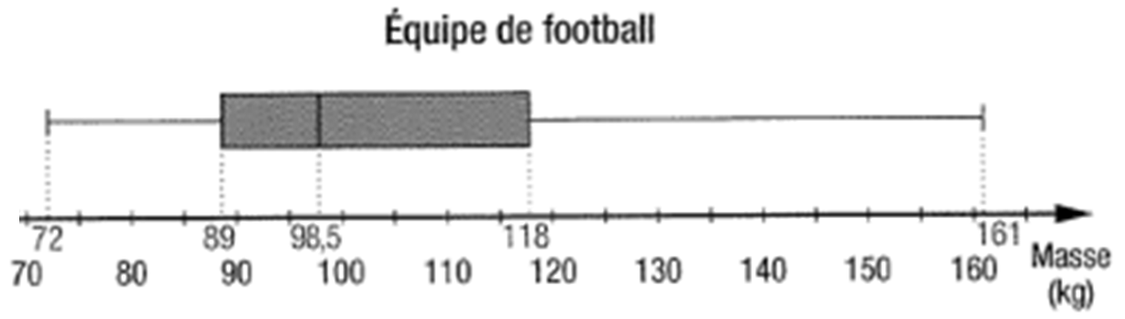

Voici la masse de 30 de ces 34 joueurs :

**72 72 76 78 78 87 89 89 92 92 95 95 96 96 97 98 101 102 103 104 112 115 117 125 134 139 145 155 155 158**

Détermine la masse possible des 4 autres joueurs.

*(Numéro tiré du manuel Visions CEC p.160 #12)*

**Réponse :** Les masses possible des 4 autres joueurs sont .

1. Les deux diagrammes de quartiles ci-dessous représentent le nombre de victoires de chaque équipe de l’Association nationale et de l’Association américaine de football en 2006. Pendant cette 87e saison, chaque formation a disputé 16 matchs en 17 semaines.

*(Problème tiré du manuel Visions CEC p.161 #14)*

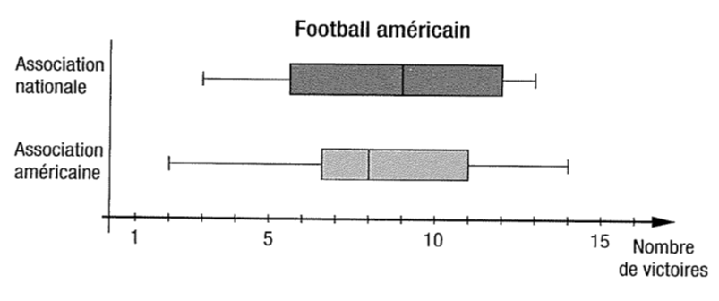

1. Dans quelle association évolue la formation qui a remporté le plus de victoires?
2. En 2006, les Raiders d’Oakland se sont classés au dernier rang de l’Association américaine. Combien de défaites cette équipe a-t-elle subies?
3. Si l’Association nationale compte 16 formations, combien de formations ont obtenu 3 victoires? (Aide-toi en créant une distribution possible correspondant au diagramme de quartiles représenté.)
4. Quelle est la différence entre le nombre de victoires de la meilleure équipe et celui de la moins bonne équipe de l’Association américaine?
5. Quelle association a connu la meilleure saison? Explique ta réponse.
6. Dans quel quart de l’association **nationale** de football observe-t-on une plus forte concentration des équipes?
7. Dans quel quart de l’association **américaine** de football observe-t-on une plus forte dispersion des équipes?

|  |
| --- |
| SITUATION PROBLÈME |

Depuis plusieurs années, certains navigateurs partent faire différentes courses sur l’océan Atlantique afin de réaliser le trajet entre l’Amérique et le continent européen. En 2008 avait lieu la course Transat-Atlantique entre la ville de Québec et la ville de St-Malo en France. L’équipe de Georges Leblanc a malheureusement dû abandonner la course suite à une fissure dans la coque de son voilier.



Son équipe et lui pensent avoir perdu une importante pièce de la coque   
du bateau et ils aimeraient localiser l’endroit où cette fameuse pièce à été perdue. Georges et son équipe ne s’entendent pas sur l’endroit exact où ils auraient perdu cette pièce.

L’équipe de Georges a identifié la zone délimitée par le carré QRST qui est représentée dans le plan cartésien ci-dessous. Pour sa part, Georges croit que la pièce flotte dans le corridor situé dans le carré QRST entre les droites d’équations d1 et d2. Sachant que les graduations du plan cartésien sont en kilomètres, détermine la probabilité que Georges ait raison.

*Arrondis tes calculs et ta réponse au millième le plus près.*

**Plan de la zone de recherche qui a été délimitée**



Plan de la zone de recherche qui a été délimitée

d1

d2

(35, 43)

(30, 12)

d1

(0, 60)

(35, 43)

d2

N.B. : Les coordonnées qui te sont fournies sont les seules que tu peux lire sur le plan cartésien. Toutes les autres doivent être calculées algébriquement.

(0, 15)

(30, 12)

(60, 0)

(15, 0)

**Plan de la zone de recherche qui a été délimitée**



Plan de la zone de recherche qui a été délimitée

d1

d2

(35, 43)

(30, 12)

(0, 60)

d1

d2

(35, 43)

(0, 15)

(30, 12)

(60, 0)

(15, 0)

N.B. : Les coordonnées qui te sont fournies sont les seules que tu peux lire sur le plan cartésien. Toutes les autres doivent être calculées algébriquement.

Réponse : La probabilité que Georges ait raison est d’environ _ .

|  |
| --- |
| RÉVISION 1 |

#1 Une urne contient 16 billes numérotées de 1 à 16. On décide de piger 5 billes au hasard sans les remettre dans l’urne.

1. Combien il y a-t-il de résultats possibles si on tient compte de l’ordre?

|  |  |  |
| --- | --- | --- |
|  | Ordre important? | Utilisation de tous les éléments? |
| Oui |  |  |
| Non |  |  |
| Conclusion |  | |

1. Combien il y a-t-il de résultats possibles si on ne tient pas compte de l’ordre?

|  |  |  |
| --- | --- | --- |
|  | Ordre important? | Utilisation de tous les éléments? |
| Oui |  |  |
| Non |  |  |
| Conclusion |  | |

|  |  |  |
| --- | --- | --- |
|  | Ordre important? | Utilisation de tous les éléments? |
| Oui |  |  |
| Non |  |  |
| Conclusion |  | |

#2 On décide de construire un plancher en céramique à l’aide de 3 types de céramiques différentes qu’on choisit aléatoirement. On peut utiliser un nombre illimité de carreaux de chaque type. Combien d’agencements possibles de carreaux de céramique peut-on faire sur une même rangée de 13 carreaux?

#3 Lors d’un souper, Simon propose à ses invités 6 choix de condiments pour mettre dans leur salade : tomates, concombres, noix, mangues, morceaux d’avocats et fromage feta. Quelles sont les différentes possibilités si l’un des invités décide de choisir que 4 condiments?

|  |  |  |
| --- | --- | --- |
|  | Ordre important? | Utilisation de tous les éléments? |
| Oui |  |  |
| Non |  |  |
| Conclusion |  | |

|  |  |  |
| --- | --- | --- |
|  | Ordre important? | Utilisation de tous les éléments? |
| Oui |  |  |
| Non |  |  |
| Conclusion |  | |

#4 Lors d’une compétition de gymnastique, le jury est formé de 3 experts. Sachant que nous avons 6 personnes qui se sont portées volontaires pour assumer ces fonctions, combien de jurys différents est-il possible de former?

#5 Julie doit préparer son sac de sport pour sa prochaine compétition sportive. Elle doit avoir ses souliers de sport, sa camisole, son short, une bouteille d’eau et un chandail manche longue pour son échauffement. De combien de façons différentes peut-elle déposer ses équipements dans son sac si elle les dépose un à un?

|  |  |  |
| --- | --- | --- |
|  | Ordre important? | Utilisation de tous les éléments? |
| Oui |  |  |
| Non |  |  |
| Conclusion |  | |

|  |  |  |
| --- | --- | --- |
|  | Ordre important? | Utilisation de tous les éléments? |
| Oui |  |  |
| Non |  |  |
| Conclusion |  | |

#6 Pierre a oublié l’anniversaire de sa femme. Pour se faire pardonner, il décide de lui offrir un bouquet de fleurs. Il choisit 4 variétés de roses parmi les 9 disponibles au fleuriste. Combien de bouquets différents Pierre peut-il offrir à sa femme?

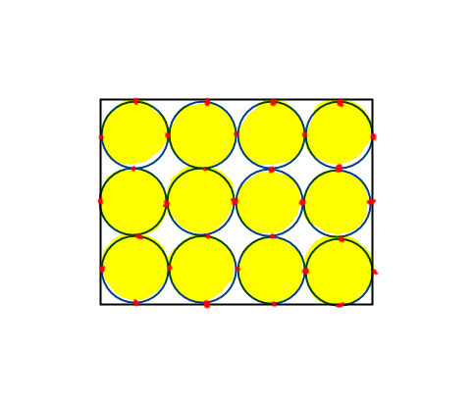#7 Voici une mosaïque construite par les élèves d’une classe de 3e secondaire. On remarque qu’on retrouve 12 cercles tangents. On voudrait connaître la probabilité que si, on lance une fléchette, qu’elle atteigne une partie blanche de la mosaïque.

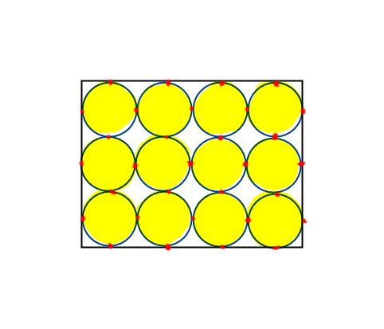

|  |  |
| --- | --- |
| Longueur |  |
| Aire |  |
| Volume |  |

|  |
| --- |
| RÉVISION 2 |

#1 Marie place ses chaussures dans sa garde-robe. Elle installe chaque paire une à côté de l’autre au sol. Elle a 4 paires de ballerines (une noire, une blanche, une rouge et une grise), 2 paires de souliers de course (une paire multisport et une paire de crampons) et 3 paires de sandales (une pour la plage, une pour la marche et une à talons hauts). Combien y a-t-il de dispositions différentes possibles de ses chaussures au sol?

1. 24 dispositions
2. 362 880 dispositions
3. 126 dispositions
4. 3024 dispositions

#2 Emmanuelle est allée faire des commissions pour sa mère à l’épicerie. Sur la liste que sa mère lui a donnée, il est écrit qu’elle doit acheter de la farine, du lait, des œufs et du jus d’orange. Arrivée à l’épicerie, Emmanuelle constate qu’il y a 6 marques différentes pour la farine, 4 pour le lait, 7 pour les œufs et 3 pour le jus d’orange. Combien de possibilités différentes de produits peut-on retrouver dans le sac d’épicerie d’Emmanuelle si elle choisit aléatoirement un article de chaque catégorie?

1. 4 possibilités
2. 504 possibilités
3. 21 possibilités
4. 24 possibilités

#3 Voici les statistiques du nombre de points faits par chacun des 14 membres d’une équipe de basketball lors de la dernière saison :

22 , 31, 48, 49, 60, 69, 72, 83, 95, 120, 176, 180, 199 et 216.

Trouve le Q1, le Q2 et le Q3 .

1. Q1= 48,5 ; Q2=72 ; Q3=176
2. Q1= 48,5 ; Q2= 77,5 et Q3=178
3. Q1= 49 ; Q2=83 et Q3=178
4. Q1= 49 ; Q2=77,5 ; Q3=176

#4 Julien et ses amis décident de jouer une partie de flag-football amicale. Pour faire son équipe, Julien décide de choisir aléatoirement 5 personnes parmi ses 11 amis sans prendre en considération la position de chaque joueur. Combien d’équipes différentes Julien peut-il obtenir?

1. 462 équipes différentes
2. 120 équipes différentes
3. 39 916 800 équipes différentes
4. 55440 équipes différentes

#5 Aujourd’hui est la journée des photos de classe. Dans le groupe de Michel, il y a 38 élèves. Le photographe choisit les 10 plus grands élèves pour les placer dans la dernière rangée. Une fois ces élèves choisis, combien il y a-t-il de possibilités pour le positionnement de ces 10 élèves?

1. 472 733 756 possibilités
2. 1,715 x 1012 possibilités
3. 3 628 800 possibilités
4. 13 123 110 possibilités

#6 L’école organise un tirage parmi les 51 élèves qui ont fait du bénévolat durant l’année scolaire. Pour remercier ces jeunes, on fait tirer trois prix parmi tous les bénévoles. Le premier gagnant aura un certificat cadeau de 50$ dans un magasin d’appareils électroniques, le deuxième gagnant aura un certificat cadeau de 20$ pour aller au cinéma et le troisième gagnant aura un repas gratuit au choix à la cafétéria de l’école. Combien de trios de gagnants différents peut-on obtenir avec ce tirage?

1. 20 825 trios
2. 1,55 x 1066  trios
3. 6 trios
4. 124 950 trios

#7 Voici un diagramme de quartile.

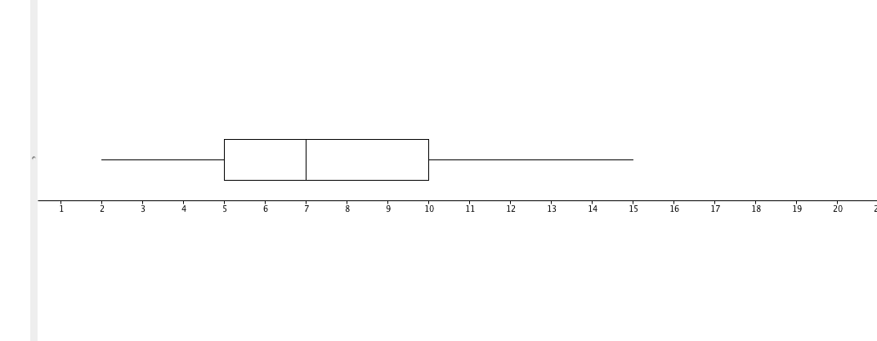

Lesquels de ces affirmations sont **vraies** à propos de ce diagramme?

1. Les quarts sont Q1= 5, Q2=7 et Q3=10
2. Ei=5 et E=13.
3. Le 2e quart contient les données les moins dispersées.
4. 15 est une donnée aberrante.
5. 1 et 2
6. 1 et 4
7. 2 et 4
8. 2 et 3
9. 1 et 3

#8 Quelle est la probabilité de lancer une fléchette dans la section blanche de cette cible? Les deux triangles sont des triangles rectangles en O (O est le centre du cercre).

O

|  |
| --- |
| RÉPONSES |

**Section 8.1 : #1 à 3**

1. a) P(figure) =  =  b) P(pas une figure) = 1 - = 
2. a) Ω = {a, f, p} b) 3 événements élémentaires

c) {a}, {f} et {p} d) 1) P (p)=  2) P (a, p, f)= 1

3) P (a, f)=  4) P (a)= 

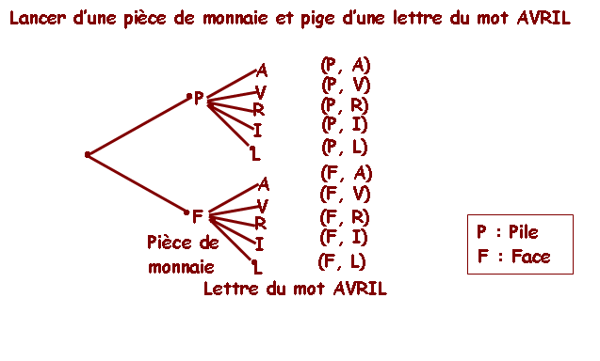









1. a)

1. P( (P, I) ) =

**Section 8.2 #4 à 35**

1. **a)** 30 240 arrangements **b)** 100 000 arrangement **c)** 252 combinaisons

**d)** 3 628 800 permutations **e)** 604 800 arrangements **f)** 120 combinaisons

1. **a)** 7 893 600 arrangements **b)** 11 881 376 arrangements **c)** 65 780 combinaisons

**d)** 26! permutations ou environ 4,033 × 1026 permutations

**e)** 3 315 312 000 arrangements **f)** 657 800 combinaisons

1. 475 020 combinaisons
2. **a)** Environ 9,380 × 1011 arrangements **b)** Environ 7,947 × 1023 arrangements

**c)** 250! permutations

1. 120 choix différents
2. **a)** 2 349 088 560 arrangements ou environ 2,349 × 109 arrangements

**b)** Environ 6,690 × 1016 arrangements **c)** 2,040 × 1046 permutations

**d)** 3 262 623 combinaisons possibles **e)** 2,514 × 1010 combinaisons possibles

1. Il y a exactement 13 983 816 combinaisons possibles loto 6/49.
2. **a)** 665 280 arrangements **b)** 2 985 984 arrangements **c)** 924 combinaisons

**d)** 479 001 600 permutations **e)** 19 958 400 arrangements **f)** 495 combinaisons

1. **a) 1)** 4 **2)** 3 **3)** 2 **4)** 1 **b)** 24 façons **c)** Permutation, car on prend tous les éléments de l’ensemble.
2. **a) 1)** 7 **2)** 6 **3)** 5 **4)** 4 **b)** Il y a plus de pierres que de compartiments.

**c)** 840 écrins **c)** Arrangement, car on prend une partie des éléments de l’ensemble.

1. **a)** Non, car les pierres sont pêle-mêle dans le sac. **b)** L’ordre n’a pas d’importance.

**c)** 24 façons **d)** 35 sacs **e)** Combinaison, car l’ordre n’a pas d’importance.

1. **a)** Non, car elle gagne les trois montants, peu importe l’ordre des coffres choisis.

**b)** Combinaison, car l’ordre des choix n’est pas important.

**c)** Si l’ordre est important ou pas. **d)** 56 choix possibles (

1. 26! ordres différents
2. 336 podiums différents
3. **a)** 1000 arrangements **b)** 6 permutations **c)** Oui, car chaque roulette donne l’ordre des numéros gagnants. **d)** 6 personnes (nombre de permutations)
4. **a)** 120 façons **b)**
5. **a)** 6 **b)** 24 **c)** 120 **d)** 720
6. 5! = 120 façons
7. 16! ≈ 2,092 × 1013 permutations
8. 8! = 40 320 permutations
9. **a)** 6! = 720 permutations **b)** 48 façons
10. **a)** 120 façons **b)** 625 façons
11. 11 880 arrangements
12. **a)** 1 365 résultats possibles **b)** 32 760 résultats possibles
13. 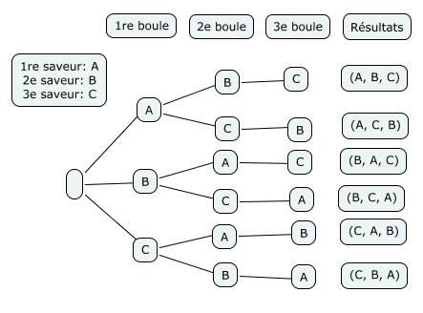9! = 362 880 dispositions
14. **a)**

**b)** 1 résultat

1. 5 combinaisons
2. 312 = 531 441 agencements possibles
3. 20 jurys différents (combinaison)
4. 84 bouquets différents (combinaison)

**Section 8.3 #36 à 45**

1. **a)** P(vert) **b)** P(vert ou rouge) = 0,75
2. P(s’immobilise sur )
3. d
4. d
5. P(segment ombragé) = 
6. A
7. Les dimensions de la maison sont de 5m par 5m.
8. b
9. **a)** P(noire) ≈ 0,246 ≈ 24,6 % **b)** P(zone 2) ≈ 0,44 ≈ 44 %
10. **a)** P(photo camping) ≈ 0,0067 ≈ 0,67 % **b)** P(violet) ≈ 0,866 ≈ 86,6 %

**Section 8.4: #46 à 57**



|  |  |  |  |
| --- | --- | --- | --- |
|  | Moyenne | Mode | Médiane |
| a) | ≈5,43 | 8 | 5,5 |
| b) | ≈14,89 | 12 | 15 |
| c) | ≈78,18 | 65 | 82 |
| d) | 23,5 | 22 | 22 |

1. **a)** Max = 25 Min = 2 Md = 13 **b)** Max = 35 Min = 25 Md = 31,5
2. Étendue = 634,36 milliers de tonnes Md = 1 143,16 milliers de tonnes

50

40

20

10

0

30

Ou en enlevant la donnée aberrante qui est 45$ :

50

40

20

10

0

30

*

1. **a)** L’aîné a environ 40 ans. **b)** L’âge médian est d’environ 18 ans.

**c)** La moitié (50%) des gens sont âgés de 18 ans et plus.

1. Pour le méthane, les indices sont concentrés très près de la médiane. On peut même constater que 75% des indices se situent autour de la médiane. Ce n’est pas le cas pour le dioxyde de carbone.
2. 75% des pays mentionnés ont un indice d’effet de serre plus grand que celui du Canada pour le dioxyde de carbone.

Pour le CFC, il y a autant de pays qui ont un plus grand indice d’effet de serre que celui du Canada que de pays qui en ont un plus petit.

Pour le méthane, la Canada fait partie des 25% des pays mentionnés qui ont un grand indice d’effet de serre.

2. Les données de la première moitié semblent plus concentrées autour du premier quartile.

Celles de la deuxième moitié semblent plus dispersées autour du troisième quartile.

1. Ces données ont été enregistrées dans des stations météorologiques situées dans des régions à haut risque de brouillard ou de verglas.
2. Il a neigé au moins 14 jours dans les différentes stations du Canada cette année là.

Les données situées entre le premier quartile et la médiane (le 2e quart) sont très concentrées par rapport aux trois autres groupes de données.

1. La chute de neige est le phénomène atmosphérique qui dure le plus longtemps au Canada et la foudre et le verglas, ceux qui durent le moins longtemps.
2. Les deux diagrammes ont la même médiane et la même étendue.

Dans le diagramme **A**, les données semblent plus concentrées aux extrémités de la distribution.

Dans le diagramme **B**, elles semblent plus concentrées autour de la médiane de la distribution.

1. **a)** Non

**b)**

|  |  |  |  |  |
| --- | --- | --- | --- | --- |
| 49 | 54 | 54 | 54 | 54 |
| 54 | 62 | 62 | 62 | 62 |
| 62 | 70 | 70 | 70 | 70 |
| 70 | 75 | 75 | 75 | 75 |

La moyenne la plus élevée est exactement de 63,95 (environ 64,0), soit 2,0 de plus que la médiane qui est de 62.

1. **a)** 45 **b)** 98 **c) 1)** Md=Q2=78 **2)** Q1=57 **3)** Q3=90

**d) e) 1)** 6 résultats **3)** 6 résultats

**2)** 6 résultats **4)** 6 résultats

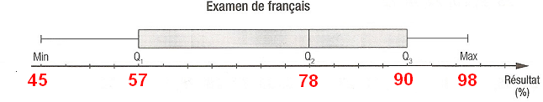

**f)** Plusieurs réponses possibles :

- La moitié supérieure de cette distribution occupe un intervalle de 20% (sont plus concentrées), tandis que la moitié inférieure occupe un intervalle de 33% (moins concentrées).   
- Le 4e quart occupe un intervalle de 8 % (est plus concentré) alors que le 1er quart occupe un intervalle de 12 %.

- Les valeurs les plus élevées (le 4e quart) ont tendance à être plus rapprochées les unes des autres (plus concentrées) que les autres valeurs.

- Les données du 2e quart sont les données les plus dispersées (les moins concentrées) de la distribution.

1. 1e donnée : elle peut varier de 72 kg à 89kg (pour avoir un Q1 de 89kg)  
   2e donnée : 99 kg (pour avoir une moyenne entre 17e et 18e donnée de 98,5kg)  
   3e donnée : 118 kg (pour avoir un Q3 de 118kg)

4e donnée : 161 kg (pour avoir un xmax de 161kg)

1. **a)** Association Américaine **b)** 14 défaites **c)** Entre 1 et 4 formations

**d)** 12 victoires

**e)** Plusieurs réponses possibles. Exemples : La moins bonne équipe de l’Association nationale enregistre plus de victoires que l’équipe qui lui est homologue dans l’Association américaine et c’est la même chose pour la médiane et le troisième quartile. L’association nationale a donc connu une meilleure saison que l’Association américaine.

**f)** 4e quart **g)** 1er quart

**Course Transatlantique**

La probabilité que Georges ait raison est d’environ 0,423.

**Révision 1**

#1 a) (Arrangement)

b) (Combinaison)

#2 (Arrangement)

#3 (Combinaison)

#4 (Combinaison)

#5 (Permutation)

#6 (Combinaison)

#7

**Révision 2**

#1 b

#2 b

#3 d

#4 a

#5 c  
#6 d

#7 d

#8